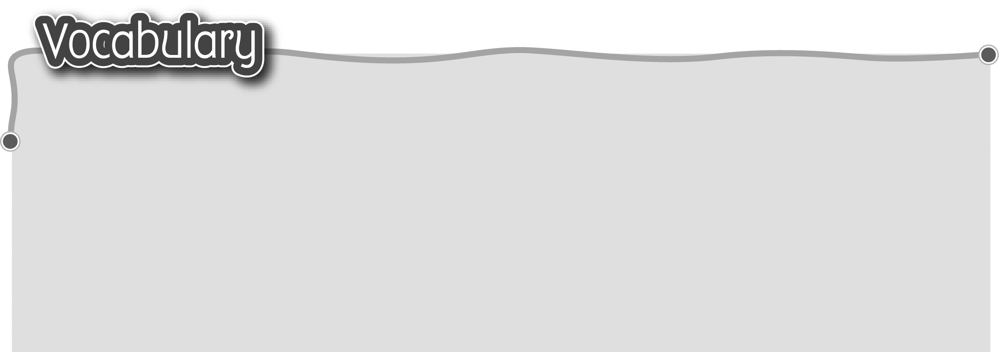
1 job* 工作 6 animator 動畫家
The words marked with * have different meanings in other
contexts. You can look up those meanings in a dictionary.
2 painter* 畫家 7 film director 電影導演
3 singer* 歌手 8 musician 音樂家
4 writer* 作家 9 scientist 科學家
5 athlete 運動員

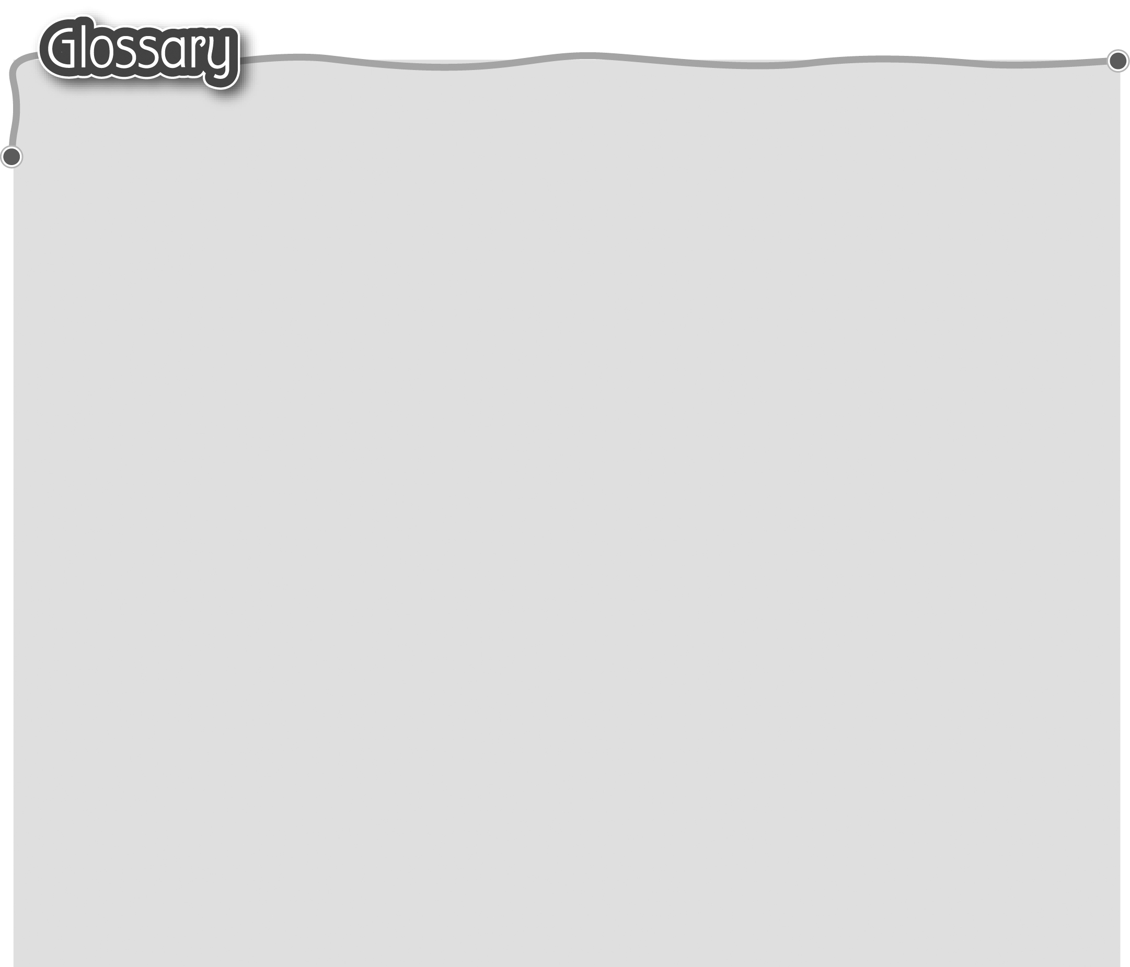
1 hero (p.56) 英雄/偶像 15 injuries (injury)* (p.56) 傷患
2 favourite* (p.56) 最喜愛的人（名詞） 16 compete (p.56) 參加比賽
3 practise (p.56) 練習 17 (be) disappointed (p.56)
4 hurdle* (p.56) 跨欄（名詞） 對……感到失望
5 ago (p.56) ……以前 18 future (p.56) 將來
6 trainer* (p.56) 教練 19 give up (p.56) 放棄
7 since* (p.56) 從……起 20 admire* (p.56) 敬佩
8 Olympic medal (p.56) 21 army (p.57) 軍隊
奧林匹克/奧運獎牌 22 pilot (p.57) 飛機師
9 set* (p.56) 創造（動詞） 23 astronaut (p.57) 太空人
10 world record (p.56) 24 space* (p.57) 太空
世界紀錄（名詞） 25 achieve (p.57) 實現
11 difficulties (difficulty) (p.56) 26 dream* (p.57) 夢想（名詞）
困難（名詞） 27 conductor* (p.61) 指揮家
12 bullied (bully) (p.56) 欺負（動詞） 28 invent (p.61) 發明
13 complain* (p.56) 抱怨 29 background (p.62) 背景
14 training* (p.56) 訓練（名詞） 30 character* (p.62) 性格

